ĐẠI HỌC QUỐC GIA THÀNH PHỐ HỒ CHÍ MINH
TRƯỜNG ĐẠI HỌC CÔNG NGHỆ THÔNG TIN

KHOA MẠNG MÁY TÍNH VÀ TRUYỀN THÔNG

MÔN HỌC: LẬP TRÌNH MẠNG CĂN BẢN

BÁO CÁO LAB 4
TRUYỀN THÔNG VỚI WEB SERVER TRONG C#

Giảng viên hướng dẫn:
Lê Minh Khánh Hội
Lớp: NT106.L21.2

Sinh viên thực hiện:
Nguyễn Trương Duy Tân - 19522175
Lương Trung Trực - 19522415
Nguyễn Bảo Ngọc - 19521906

Bài 1: Chương trình hiển thị nội dung HTML của một trang web bất kì.
- Sự Kiện cho nút Get
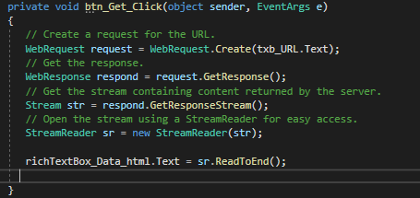
- Giao diện hiển thị nhập thông tin URL của trang web và cách thực hiện.
Bước 1: Ta sao chép địa chỉ của 1 trang web bất kì và dán vào ô Textbox URL.
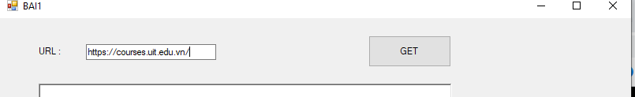
Bước 2: Ta nhấn nút Get để lấy thông tin trang web dưới dạng HTML về và hiển thị thông tin trong RichTextBox.
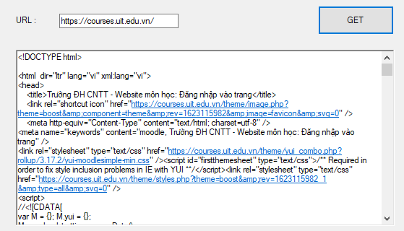

Bài 2: Viết chương trình gửi dữ liệu bất kì lên địa chỉ
http://www.contoso.com/PostAccepter.aspx bằng phương thức POST.

Bước 1: Copy địa chỉ http://www.contoso.com/PostAccepter.aspx vào URL textbox và nhập dữ liệu vào dataBox textbox

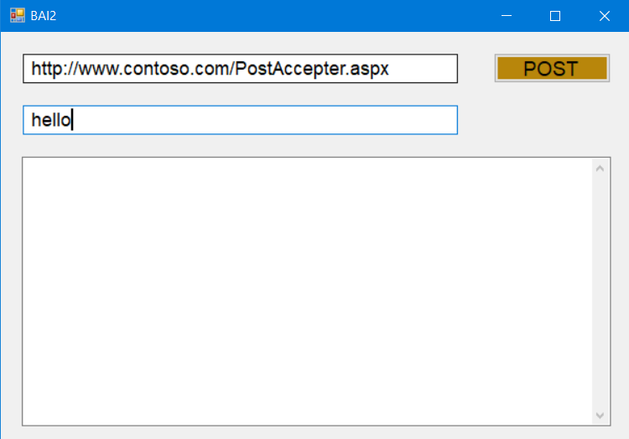

Bước 2: Click nút POST để gửi dữ liệu và nhận lại phản hồi từ địa chỉ http://www.contoso.com/PostAccepter.aspxsau đó Page Source của trang web sau khi nhận dữ liệu được gửi sẽ hiển thị ở HTMLcontent textbox.
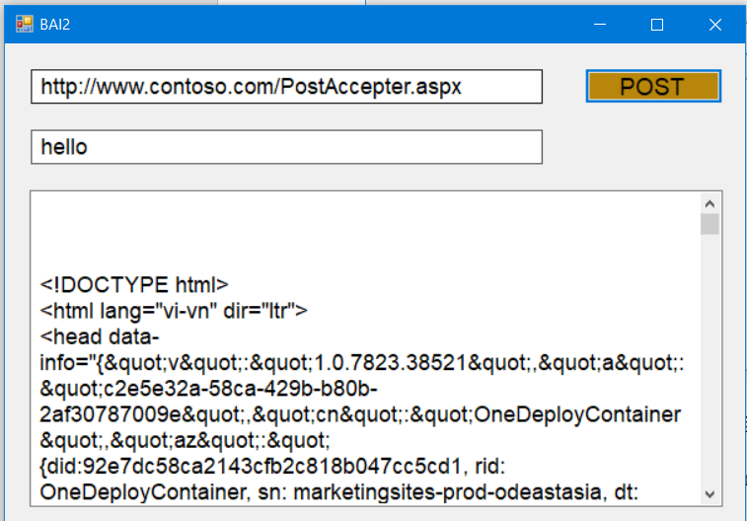

Bài 3: Viết chương trình download nội dung trang web bất kỳ từ một địa chỉ URL bất kỳ và ghi thành file HTML, sau đó hiển thị nội dung trang web lên form.

Bước 1: Copy địa chỉ Url Web cần download vào Urltext (Textbox 1)

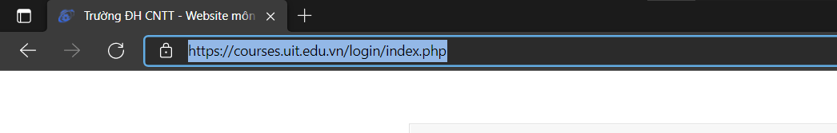

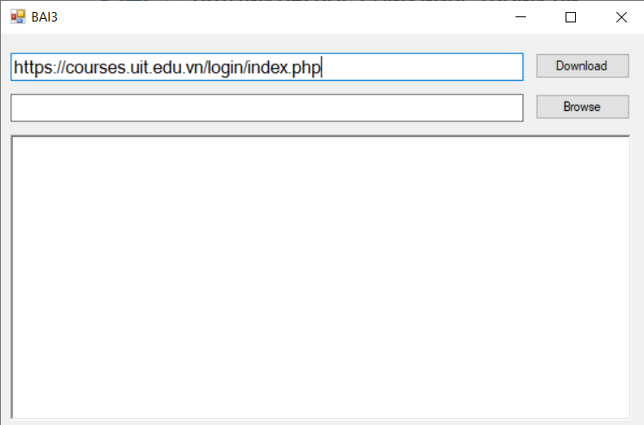

Bước 2: Sử dụng Browsebutton để tìm đến thư mục để chứa file .html , đường dẫn sẽ được hiển thị ở Pathtext (Textbox 2)

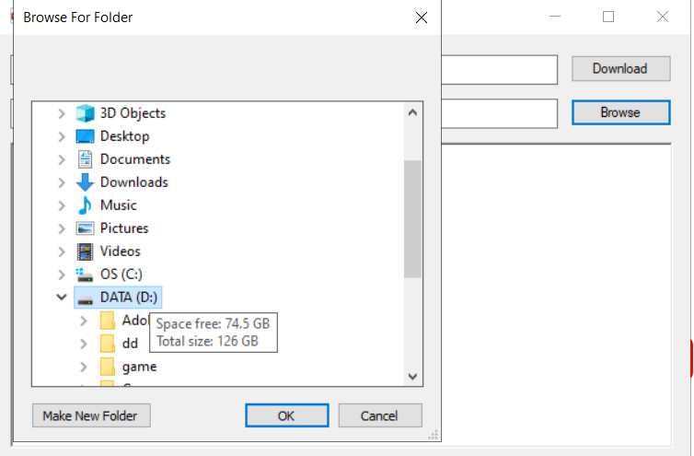

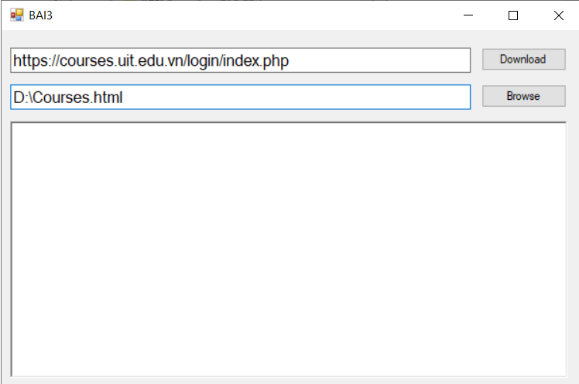
Nhập tên file .html tùy ý

Bước 3: Sử dụng Downloadbutton để tải nội dung trang web về sau đó hiện thị nội dung trang web ở Showtext (RichTextbox)

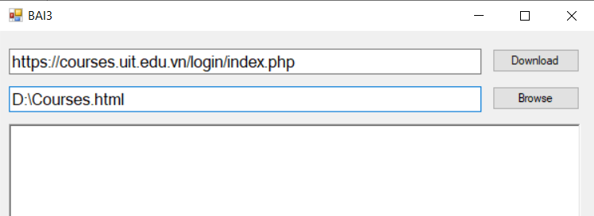

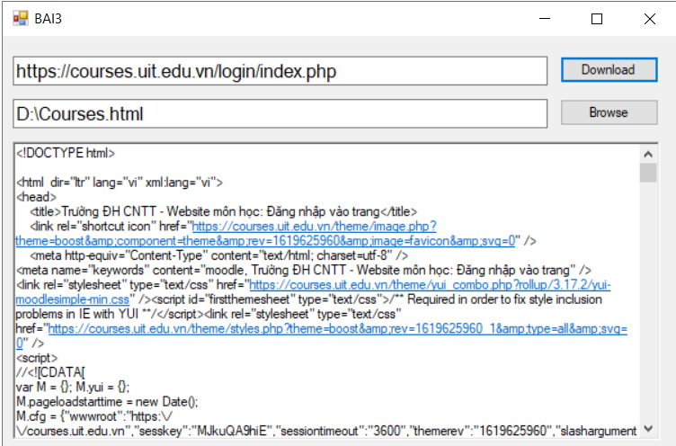

Bước 4: Kiểm tra thư mục vừa lưu file .html

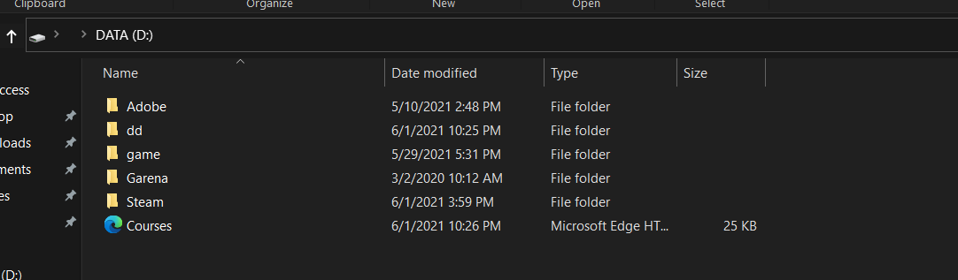

Bài 4: Viết chương trình hoạt động như Web browser cơ bản cho phép thực hiện các tính năng sau:
- Xem nội dung website.
- Download File .html
- Xem source
- Xem nội dung website
Bước 1: Nhập địa chỉ trang web muốn truy cập vào LocationBar ( ví dụ ở đây là https://www.google.com/)
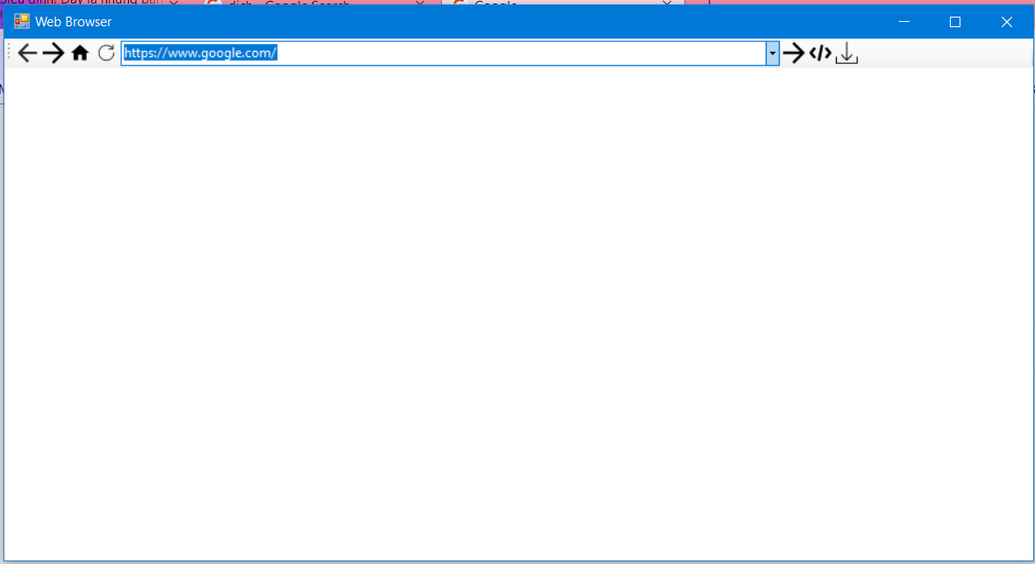

Bước 2: Click nút Search  để truy cập địa chỉ trang web trong LocationBar, nội dung trang web sẽ hiển thị ngay bên dưới
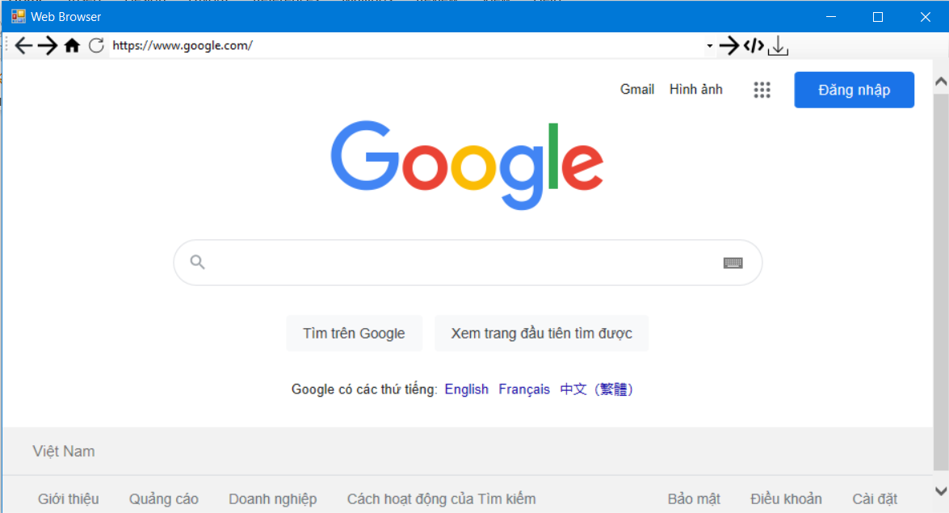
- Download File .html (Chỉ thực hiện tính năng này sau khi thực hiện tính năng Xem nội dung website)
Bước 1: Click vào nút Download  để mở hộp thoại Save as, nhập <Tên file>.html (ví dụ ở đây Tên file là google.html) ở File name field. Nhấn nút Save để lưu webpage.
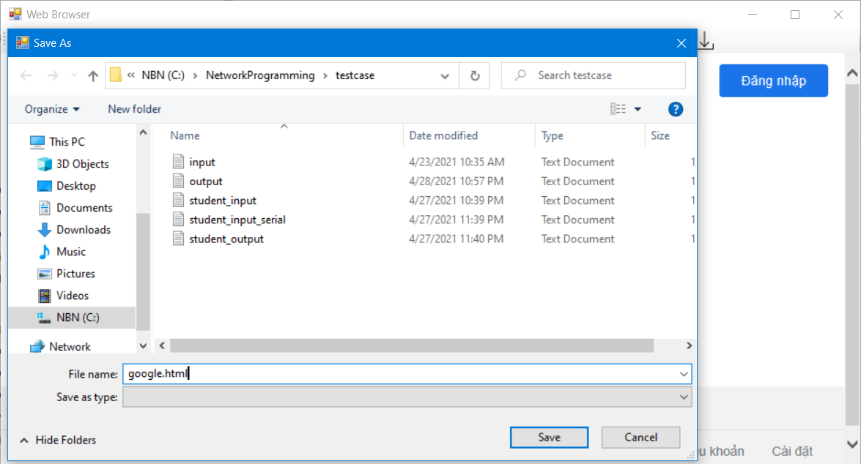

Bước 2: Kiểm tra thư mục vừa lưu webpage vừa tải với tên google.html và thư mục Images vừa được tạo để lưu ảnh của webpage.
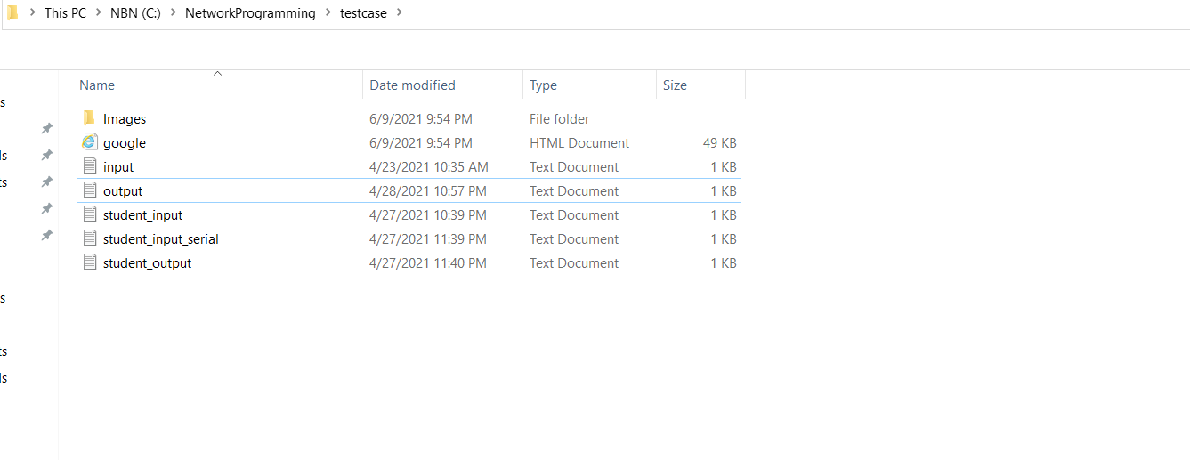

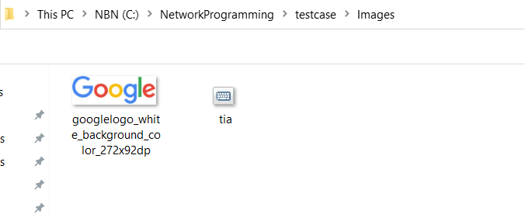
Thư mục Images chứa hình ảnh của webpage

- Xem Page Source ( Chỉ thực hiện tính năng này sau khi thực hiện tính năng Xem nội dung website)
Click vào nút View Source Page  để xem Page Source của webpage ở cửa sổ Properties

